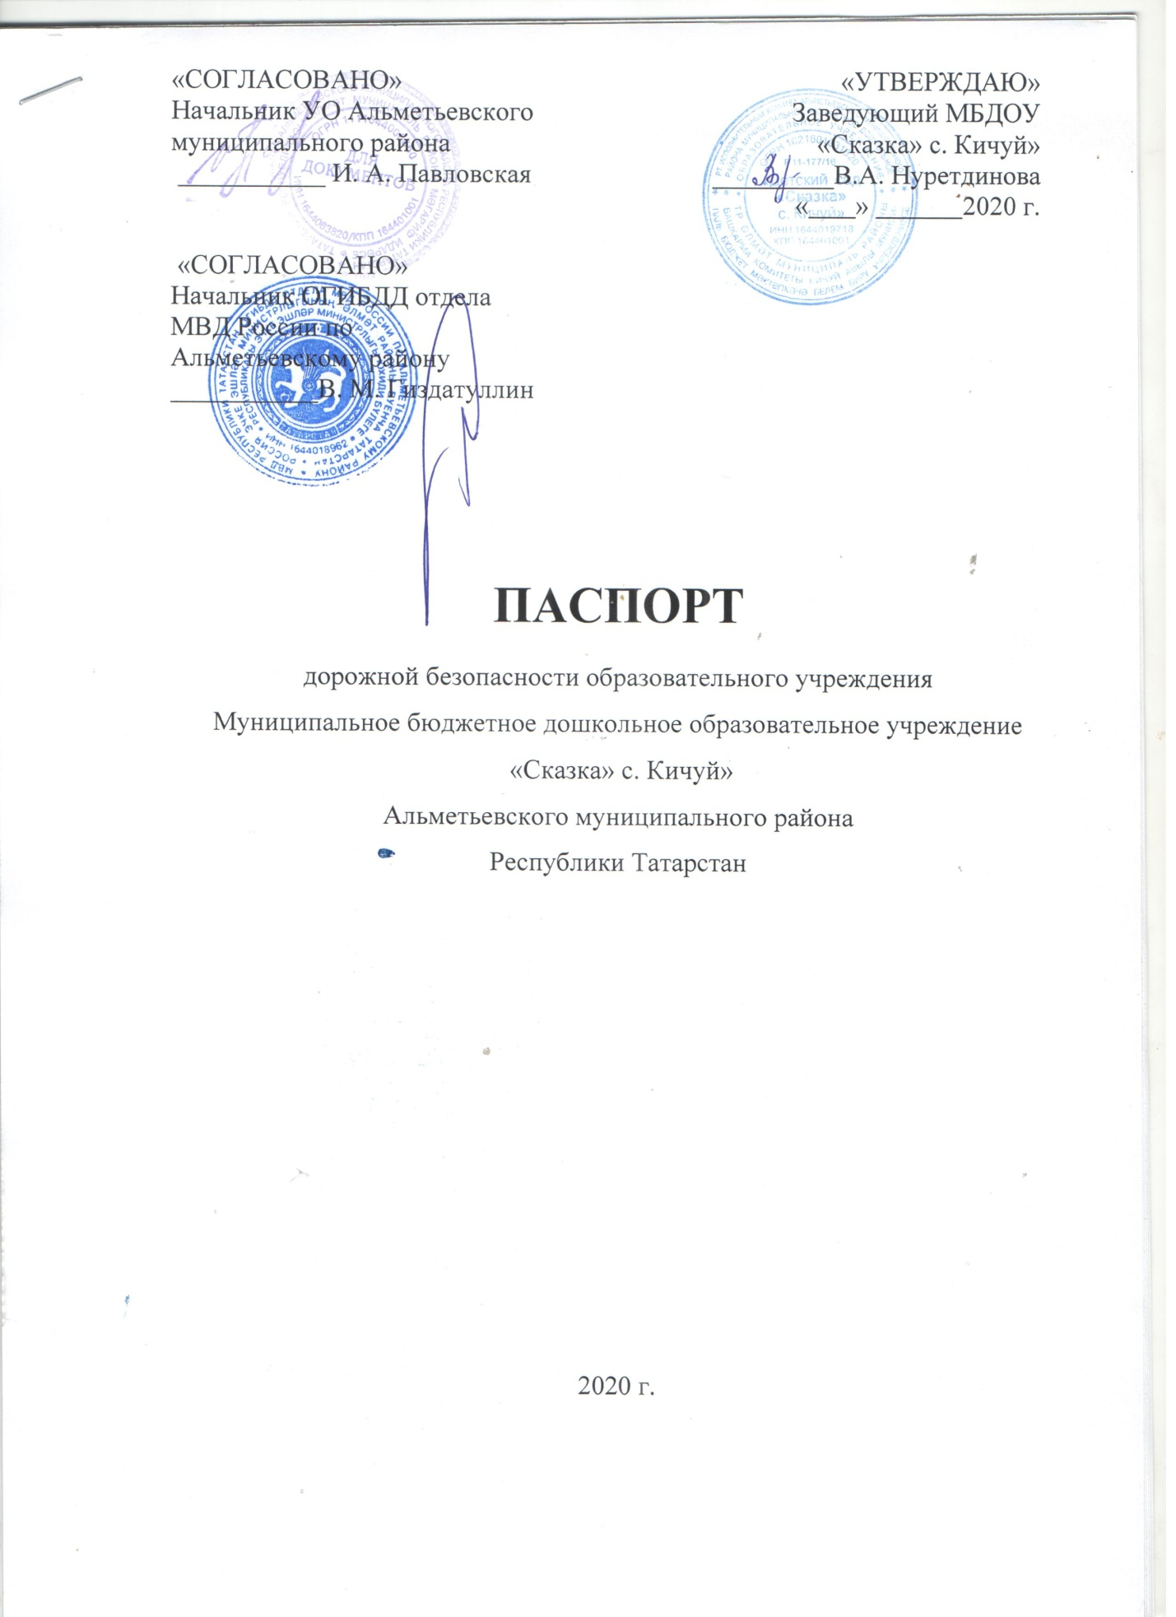

Общие сведения
Муниципальное бюджетное дошкольное-образовательное учреждение
«Сказка» с. Кичуй»
(Полное наименование образовательного учреждения)
Юридический адрес: 423402, РТ, Альметьевский район, с.Кичуй, ул.Школьная, д.19.
Фактический адрес:423402, РТ, Альметьевский район,с.Кичуй, ул.Школьная , д.19.

Руководители образовательного учреждения:
Заведующий: Нуретдинова Валентина Анатольевна 8-(8553) 34-75-28
(фамилия, имя, отчество) (телефон)
Воспитатель по ПДД: Пичугина Татьяна Анатольевна 8-(8553) 34-75-28
(фамилия, имя, отчество) (телефон)

Ответственные работники
муниципального органа
образования: Герасимова А. К. 45-15-71
( (фамилия, имя, отчество) ( телефон)

Ответственные от
Госавтоинспекции:
старший инспектор ДИ и ОД ОГИБДД
отдела МВД России
по Альметьевскому району __________А.Р.Бакеев 43-96-18
( фамилия, имя, отчество) (телефон)
Ответственные работники
за мероприятия по профилактике
детского травматизма Бурлакова Е. В. 45-25-99
) ( фамилия, имя, отчество) (телефон)

Руководитель или ответственный
работник дорожно-эксплуатационной
организации, осуществляющей
содержание улично-дорожной
сети (УДС)∗ : __________________Ямалетдинов А. А. 39-01-38
( фамилия, имя, отчество) (телефон)

Руководитель или ответственный
работник дорожно-эксплуатационной
организации, осуществляющей
содержание технических средств
организации дорожного
движения (ТСОДД)* : Ямалетдинов А. А. 39-01-38 (фамилия, имя, отчество) (телефон)

Количество детей: 34
Наличие уголка по БДД: имеется в группе
(если имеется, указать место расположения)
Наличие группы по БДД: _ нет
(если имеется, указать место расположения)
Наличие автогородка (площадки) по БДД: имеется

Режим работы: с 7.00 до 19.00

Телефоны оперативных служб:
112
01 (МЧС)
32-61-30 (МВД)
43-96-25 (ГИБДД)
43-19-68 (АПОПАТ)
45-16-59 (УО)

Содержание
- План-схемы образовательного учреждения.
1. Район расположения образовательного учреждения, пути движения транспортных средств и детей .
2.Схема организации дорожного движения в непосредственной близости от МБДОУ «Детский сад «Сказка» с. Кичуй» с размещением соответствующих технических средств организации дорожного движения , маршрутов движения детей и расположения парковочных мест.
3.Пути движения транспортных средств к местам разгрузки/погрузки и рекомендуемые безопасные пути передвижения детей по территории образовательного учреждения.

- Информация об обеспечении безопасности перевозок детей специальным транспортным средством (автобусом).
1. Общие сведения.
2. Маршрут движения автобуса до образовательного учреждения.
3. Безопасное расположение остановки автобуса у образовательного учреждения.
III. Приложения
План-схема пути движения транспортных средств и детей (обучающихся, воспитанников) при проведении дорожных ремонтно-строительных работ вблизи образовательного учреждения

II. Организационно-техническое обеспечение

Лицо, ответственное, за обеспечение безопасности дорожного
движения: Пичугина Татьяна Анатольевна
назначено приказ № 21 от 02.09.2019 г.

∗ Дорожно-эксплуатационные организации, осуществляющие содержание УДС и ТСОДД, несут ответственность в соответствии с законодательством Российской Федерации (Федеральный закон «О безопасности дорожного движения» от 10 декабря 1995 г. № 196-ФЗ, Кодекс Российской Федерации об административных правонарушениях, Гражданский кодекс Российской Федерации).

